Siemens SN25M889EP vaatwasser
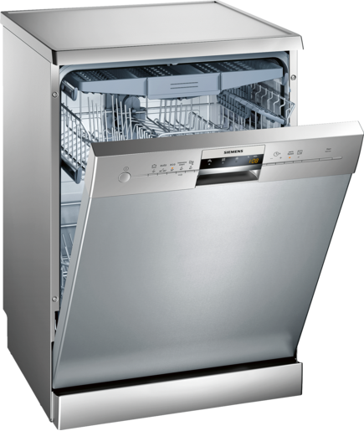Siemens SN25M889EP vaatwasser
- Handleiding (NL
- Opengewerkte tekeningen andere vaatwasser
- https://www.siemens-home.bsh-group.com/be/nl/productlijst/SN25M889EP
- https://www.vaatwasser.nl/forum/107-siemens-code-e15-waterstop/
- https://www.youtube.com/watch?v=sttGFmTK7n4
De hardheid van het water in De Meern bedraagt 7,4.

